成都医学院继续教育信息化平台
学生使用手册

科技引领服务 服务创造未来


E-Learning

北京网梯科技发展有限公司

操作手册作用及目的
为了便于学员在使用平台过程中，遇到一些平台逻辑或者流程操作疑难时，可以快速查看了解，并提供操作步骤引导，特编制此用户操作手册。
PC端：学生登录平台：cdyxy.cep.webtrn.cn，用户名为学号，密码默认为身份证后六位
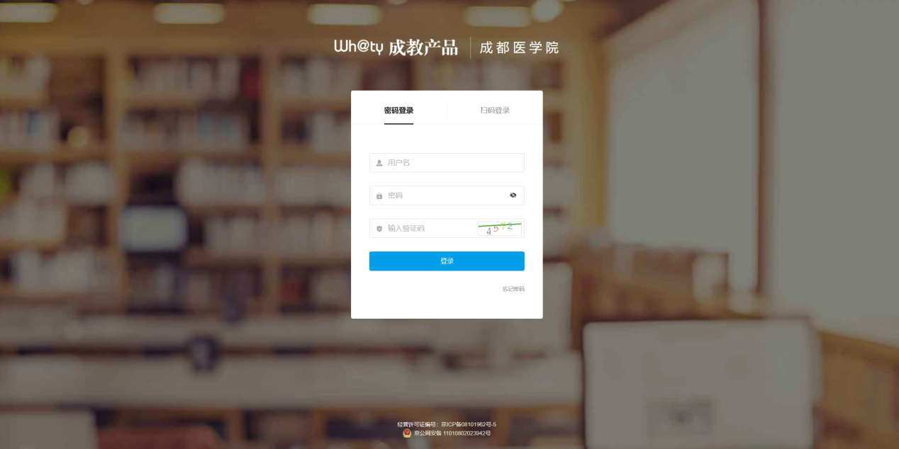
APP：学生在应用市场搜索下载“睿学在线”
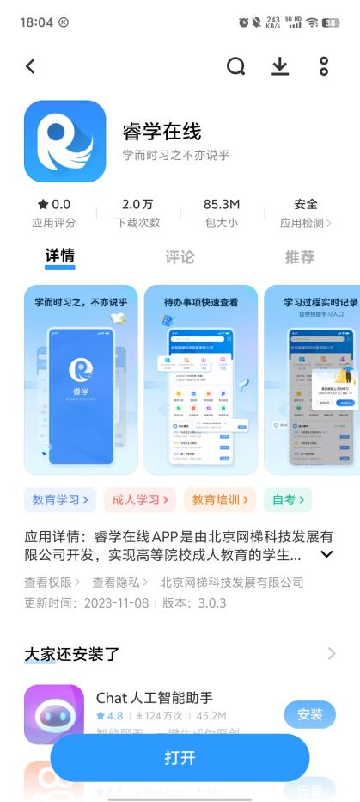

登录说明

学员登录
学员下载APP后选择院校：成都医学院；登陆个人账号：账号为个人学号，初始密码为身份证后六位，登录后可在个人设置中修改密码。
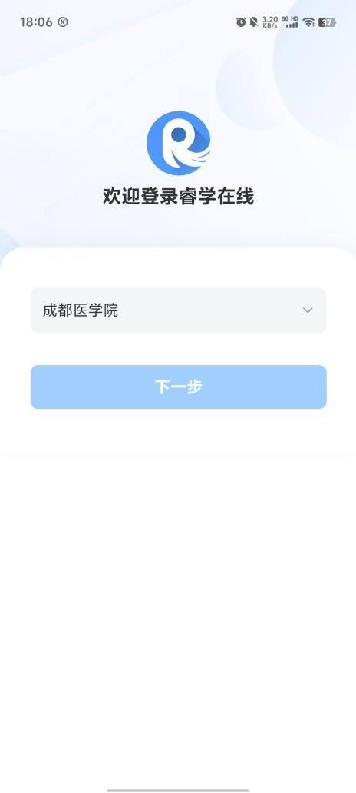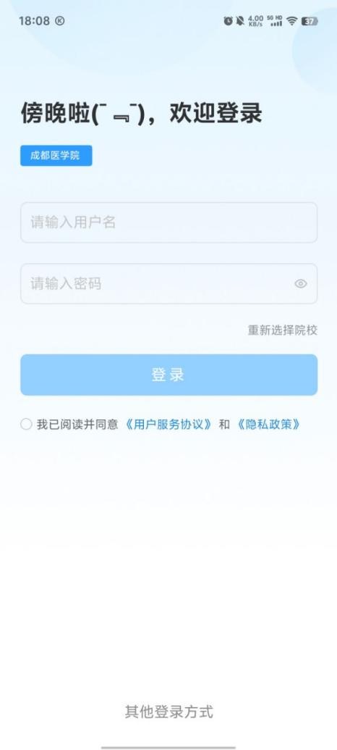

手机号填写
登录完成之后需要先填写手机号，并进行短信验证码校验（如果登录完成之后没有此页面，请检查睿学在线App是否是最新版V3.1.2，苹果用户可在应用市场升级，其余用户可扫码下载最新版）
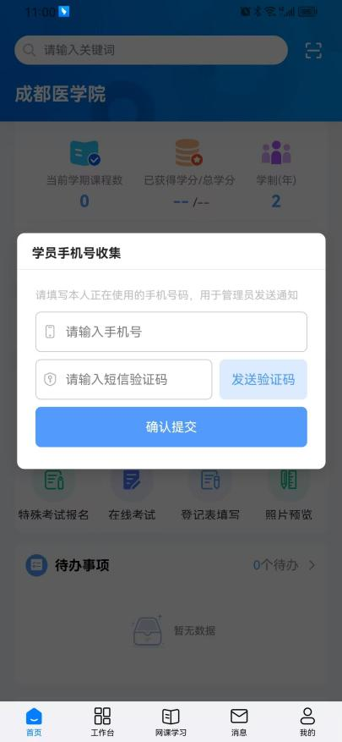

考试

考试查看
1.点击进入【在线考试】，根据个人实际情况，选择对应批次参考，查看个人考试科目详情。
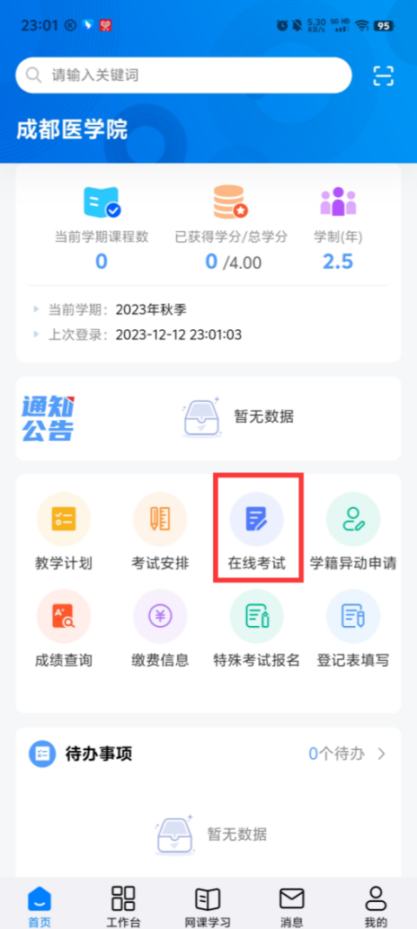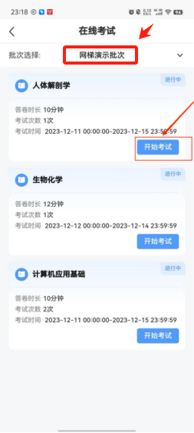

线上考试

查看考试信息
1.进入考试信息确认页面，本页面显示考生姓名，学号、考试时间、作答次数、题目组成等基础信息，学生确认无误后点击确认按钮查看须知
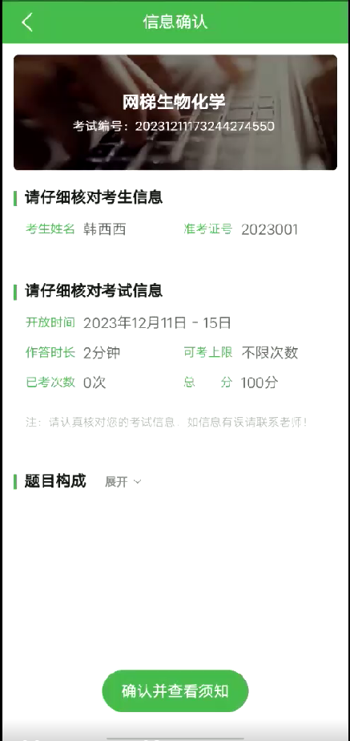
4.确认考试须知后点击开始作答；
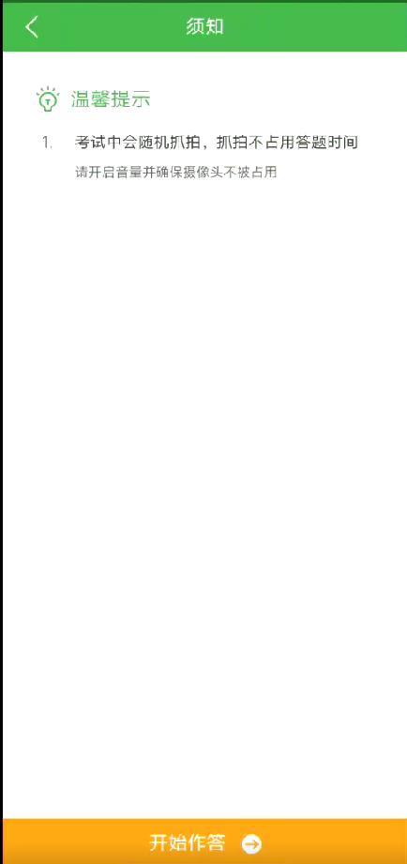

考试页面
1.右上角显示当前考试剩余时间，中间部分为答题区域，考生可在答题区域作答，单选、多选、判断选择正确的选项即可；简答题根据题目要求使用文本输入或者手写传图方式进行作答；
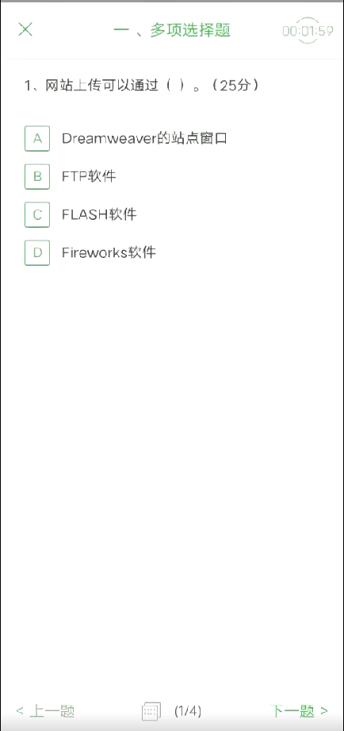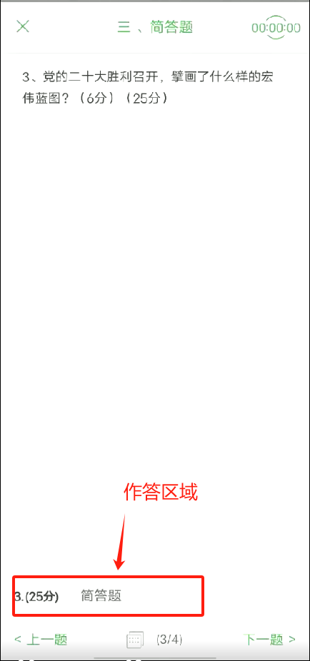

成绩查询
1.考试完毕考试状态为阅卷中，阅卷完成后学生可在个人空间【成绩查询】中查询成绩。
